COMUNE DI {comuneMaiuscolo}
PROVINCIA DI {provinciaMaiuscolo}

{operaMaiuscolo}

CANTIERE {denominazioneMaiuscolo}
Datore di lavoro
{datoreLavoro}

RSPP
{rspp}

Medico Competente
{medicoCompetente}

RLS
{#rls}
{.}
{/rls}

FASE DI REALIZZAZIONE DELL’OPERA |  | Elaborato | Scala
FASE DI REALIZZAZIONE DELL’OPERA |  | / | /

  Oggetto:  Documento di valutazione del rischio di esposizione dei lavoratori alle radiazioni ottiche artificiali  (D.lgs. 81/08 e s.m.i. – Titolo VIII, capo V) |  |  |  | Integrazione | {integrazioneTesto}
 |  |  |  | Data | {dataEmissioneTesto}
 | ELABORATO DA/PROGETTISTA:    {studioDescrizione} | Gruppo di lavoro  {#gruppoLavoro}  {.}  {/gruppoLavoro} |  | Redatto | {redatto}
 |  | Gruppo di lavoro  {#gruppoLavoro}  {.}  {/gruppoLavoro} |  | Verificato | {verificato}
 |  | Gruppo di lavoro  {#gruppoLavoro}  {.}  {/gruppoLavoro} |  | Approvato | {approvato}

REV. | DATA | DESCRIZIONE | COLLABORAZ. | REDATTO | VERIFICATO | APPROVATO
{#revisioniCopertina}{rev} | {data} | {descrizione} | {collaborazione} | {redatto} | {verificato} | {approvato}{/revisioniCopertina}
FILE NAME: {nomeFile} |  |  |  |  |  |  | MOD 07 TTD.W
 |  |  |  |  |  |  | REV {revisioneCodice}

Indice
1 Introduzione 3
2 Normativa di riferimento 4
3 Caratteristiche dell’agente inquinante 5
3.1 Radiazioni Ottiche Artificiali (ROA) 5
4 Classificazione delle sorgenti 8
4.1 Sorgenti non coerenti: macchine 8
4.2 Sorgenti non coerenti: lampade e sistemi lampade 9
4.3 Sorgenti coerenti: radiazioni laser 9
5 Metodologia 11
5.1 Acquisizione dei dati 11
5.1.1 Dati acquisiti dal cantiere 11
5.1.2 Dati acquisiti in campo 11
5.2 Analisi dei dati acquisiti 11
5.3 Rilevazioni in campo 12
5.4 Elaborazione dei dati 13
5.5 Valutazione dell’adeguatezza dei DPI 13
5.6 Valutazione della presenza di soggetti particolarmente sensibili al rischio 15
5.7 Interazione ROA-sostanze chimiche fotosensibilizzanti 15
6 Acquisizione dati 16
6.1 Organizzazione delle attività lavorative 16
6.2 Mansioni 18
6.3 Dati identificativi del medico competente 26
6.4 Dati identificativi del Responsabile del servizio di prevenzione e protezione 26
6.5 Dati identificativi dei Rappresentanti dei Lavoratori per la Sicurezza 26
6.6 Misure preventive adottate 27
6.6.1 DPI utilizzati 27
6.6.2 Organizzazione dei luoghi di lavoro 27
6.7 Individuazione degli apparati in grado di emettere ROA 28
7 Analisi dei dati acquisiti 29
7.1 Analisi preliminare delle sorgenti 29
7.2 Analisi preliminare delle sorgenti non giustificabili e delle situazioni lavorative 31
8 Esecuzione dei rilievi in campo 34
9 Elaborazione dei rilievi eseguiti in campo 35
10 Valutazione dell’adeguatezza dei dpi 36
11 Valutazione della presenza di soggetti particolarmente sensibili al rischio 37
12 Interazione roa - sostanze chimiche fotosensibilizzanti 37
13 Conclusioni 38
14 Piano di contenimento dei rischi 39

Introduzione
{intro1}
La valutazione ha l’obiettivo di valutare il rischio per i lavoratori dovuto all’esposizione alle radiazioni ottiche artificiali e predisporre un piano di contenimento del rischio.
Il presente elaborato è redatto dalla {studioEsecutore}.
Lo studio ha validità nelle condizioni riscontrate al momento dell’indagine e descritte nel documento; eventuali modifiche successive, relative all’organizzazione del lavoro, ai metodi e agli impianti e macchine utilizzate, saranno opportunamente valutati secondo il programma d'igiene del lavoro.
Il presente documento è integrativo al POS dell’Impresa per questo cantiere. I risultati e i metodi di valutazione verranno visionati dal Medico Competente e dal Rappresentante dei Lavoratori per la Sicurezza.

Normativa di riferimento
L’indagine è stata condotta sulla base di riferimenti normativi e norme di buona tecnica, in particolare:
- D.Lgs. 81/2008, Testo Unico sulla Salute e Sicurezza sul Lavoro e s.m.i.
- Indicazioni operative sulla prevenzione e protezione dai rischi dovuti all’esposizioni ottiche artificiali nei luoghi di lavoro, redatto dal Coordinamento Tecnico per la sicurezza nei luoghi di lavoro delle regioni e delle Province Autonome, in collaborazione con I.S.P.E.S.L. e Istituto Superiore della Sanità;
- Direttiva europea 2006/42/CE (nuova direttiva macchine) recepita con il D.lgs. 27/01/2010 n° 17;
- Non-binding guide to good practice for implementing Directive 2006/25/EC ‘Artificial Optical Radiation’
- UNI EN 12198:2009-1 Sicurezza del macchinario – Valutazione e riduzione dei rischi generati dalle radiazioni emesse dal macchinario – Principi generali
- CEI EN 62471:2009 – Sicurezza fotobiologica delle lampade e sistemi di lampade
- CEI EN 60825-1:2017 – Sicurezza degli apparecchi laser – Parte 1 Classificazione delle apparecchiature e requisiti
- UNI EN 169:2003 – Filtri per saldatura e tecniche connesse – requisiti di trasmissione e utilizzazioni raccomandate
- UNI 10912:2000 – Dispositivi di protezione individuale – guida per la selezione, l’uso e la manutenzione dei dispositivi di protezione individuale degli occhi e del viso per attività lavorative

Caratteristiche dell’agente inquinante

Radiazioni Ottiche Artificiali (ROA)
Le radiazioni ottiche artificiali sono tutte le radiazioni elettromagnetiche nella gamma di lunghezza d’onda compresa tra 100 nm e 1 mm.
Esse non hanno bisogno di un mezzo per propagarsi; è il vettore del campo elettromagnetico che oscilla perpendicolarmente alla direzione di propagazione dello stesso (onde trasversali).
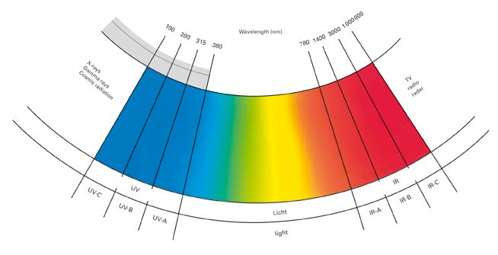

BANDE SPETTRALI DELLE ROA
Lo spettro delle radiazioni ottiche si suddivide in radiazioni ultraviolette, radiazioni visibili e radiazioni infrarosse.
- Radiazioni infrarosse: radiazioni ottiche a lunghezza d’onda compresa tra 780 nm e 1 mm. La regione degli infrarossi è suddivisa in:
- IRC 3000 nm – 1 mm;
- IRB 1400 nm – 3000 nm;
- IRA 780 nm – 1400 nm.

- Radiazioni visibili: radiazioni ottiche a lunghezza d’onda compresa tra 380 nm e 780 nm.
- Radiazioni ultraviolette: radiazioni ottiche a lunghezza d’onda compresa tra 400 nm e 100 nm. La banda degli ultravioletti è suddivisa in:
- UVA 315 nm – 400 nm;
- UVB 280 nm – 315 nm;
- UVC 100 nm – 280 nm.

ASSORBIMENTO
L’assorbimento avviene a carico dell’occhio e della cute. La tipologia di effetti dell’esposizione dipende dalla lunghezza d’onda della radiazione incidente, mentre la possibilità che questi effetti si verifichino e la loro gravità dipendono dall’intensità.
Le conseguenze dannose che può provocare l’interazione della radiazione ottica con l’occhio e la cute sono riassunte nella tabella seguente.

Tabella 1 Principali effetti dannosi della radiazione ottica sull’occhio e la pelle
Regione spettrale | Occhio | Pelle
UV-C  (da 100 nm a 280 nm) | Fotocheratite  Fotocongiuntivite | Eritema  (scottatura della pelle) | Tumori cutanei  Processo accelerato di invecchiamento della pelle
UV-B  (da 280 nm a 315 nm) | Fotocheratite  Fotocongiuntivite | Eritema  (scottatura della pelle)
UV-A  (da 315 nm a 380 nm) | Cataratta fotochimica | Reazione di fotosensibilità
VISIBILE  (da 380 nm a 780 nm) | Lesione fotochimica e termica della retina | Reazione di fotosensibilità | Bruciatura della pelle
IR-A  (da 780 nm a 1400 nm) | Cataratta  Bruciatura della retina | / | Bruciatura della pelle
IR–B  (da 1400 nm a 3000 nm) | Cataratta  Bruciatura della cornea | / | Bruciatura della pelle
IR–C  (da 3000 nm a 1 mm) | Cataratta  Bruciatura della cornea | / | Bruciatura della pelle

ESPOSIZIONE
La valutazione del rischio derivante dall’esposizione dei lavoratori a radiazioni ottiche artificiali è disciplinata dal D.lgs. 81/08 e s.m.i., Titolo VIII, Capo V.
I valori limite di esposizione alle radiazioni ottiche artificiali sono contenuti nell’allegato XXXVII del decreto.

Classificazione delle sorgenti
Le sorgenti di radiazioni ottiche artificiali possono essere classificate in:
- SORGENTI NON COERENTI: emettono radiazioni sfasate (minimi e massimi delle radiazioni non coincidono)
- SORGENTI COERENTI: emettono radiazioni in fase tra loro. I L.A.S.E.R. rientrano in questa tipologia.
Le attrezzature che emettono ROA devono essere corredate dalle informazioni sulle emissioni (restrizioni e misure di protezione, addestramento, stima del rischio, ecc.) in conformità a specifiche norme tecniche differenti a seconda del tipo di sorgenti, come di seguito riportato.

Sorgenti non coerenti: macchine
Le informazioni che il fabbricante deve fornire in merito alle emissioni di ROA, per le macchine sono contenute nelle norme di seguito riportate:
- Direttiva europea 2006/42/CE (nuova direttiva macchine) recepita con il D. Lgs. 27/01/2010 n° 17
- UNI EN 12198:2009, la norma consente al fabbricante di assegnare alla macchina una categoria in funzione del livello di emissione di radiazioni secondo i valori riporti nell’appendice B della norma. Le categorie di emissioni previste sono tre e vengono indicate nella tabella seguente.

Tabella 2. Classificazione delle macchine secondo il livello di emissioni di radiazioni
Categoria | Restrizioni e misure di protezione | Informazioni e addestramento
0 | Nessuna restrizione | Nessuna informazione necessaria
1 | Restrizioni: possono essere necessari la limitazione all’accesso e misure di protezione | Informazioni su pericoli, rischi ed effetti secondari
2 | Restrizioni speciali e misure di protezione sono essenziali | Informazioni su pericoli, rischi ed effetti secondari, l’addestramento può essere necessario

La norma UNI EN 12198:2009 prevede inoltre che le macchine rientranti nelle categorie 1 e 2 devono riportare una marcatura specifica comprendente i seguenti elementi:
- il segnale di sicurezza rappresentante il tipo di emissione di radiazione;
- il numero della categoria (categoria 1 o 2);
- il riferimento alla norma UNI EN 12198:2009

Sorgenti non coerenti: lampade e sistemi lampade
Il riferimento per la classificazione delle lampade e dei sistemi lampade è lo standard CEI EN 62471:2009. Questa norma prevede metodi di misura e classificazione e dà indicazioni per la valutazione della sicurezza fotobiologica delle lampade e sistemi di lampade inclusi gli apparecchi di illuminazione. Non definisce vincoli specifici per la marcatura. I gruppi previsti da questa norma sono riportati nella tabella seguente.

Tabella 3. Classificazione di lampade e sistemi di lampade a seconda della stima del rischio
Gruppo | Stima del rischio
Esente | Nessun rischio fotobiologico
1 | Nessun rischio fotobiologico nelle normali condizioni di impiego
2 | Non presenta rischio in condizioni di riflesso naturale di avversione alla luce o effetti termini
3 | Pericoloso anche per esposizioni momentanee

Sorgenti coerenti: radiazioni laser
La classificazione delle apparecchiature laser è riportata nella norma CEI-EN 60825-1:2009, che distingue tra classificazione attuale (riferita ad apparecchiature successive allo 01/07/2005) e vecchia classificazione (laser antecedenti al 01/07/2005).

Nella tabella seguente vengono riportate tutte le classi.
Tabella 4. Classificazione dei laser
Classe | Descrizione apparecchiature laser
1 | Laser che sono sicuri nelle condizioni di funzionamento ragionevolmente prevedibili, incluso l’uso di strumenti ottici per la visione del fascio;
1M | Laser che emettono nell’intervallo di lunghezza d’onda tra 302,5 nm e 4000 nm che sono sicuri nelle condizioni di funzionamento ragionevolmente prevedili, ma possono essere pericolosi se l’operatore impiega ottiche di osservazione all’interno del fascio;
2 | Laser che emettono radiazione visibile nell’intervallo di lunghezze d’onda tra 400 e 700 nm; la protezione dell’occhio è normalmente assicurata dalle reazioni di difesa compreso il riflesso palpebrale. Questa reazione fornisce un’adeguata protezione nelle condizioni di funzionamento ragionevolmente prevedibili, incluso l’uso di strumenti ottici per la visione del fascio;
2M | Laser che emettono radiazione visibile nell’intervallo di lunghezza d’onda tra 400 e 700 nm; la protezione dell’occhio è normalmente assicurata dalle reazioni di difesa compreso il riflesso palpebrale; comunque, la visione del fascio può essere pericolosa se l’operatore impiega ottiche di osservazione all’interno del fascio (lenti d’inquadramento, binoculari…);
3A | Laser che sono sicuri per la visione ad occhio nudo. Per i laser che emettono nell’intervallo di lunghezze d’onda tra 400 e 700 nm, la protezione dell’occhio è assicurata dalle reazioni di difesa compreso il riflesso palpebrale; per le altre lunghezze d’onda il rischio per l’occhio nudo non è superiore a quello della Classe 1. La visione diretta del fascio laser di Classe 3A con strumenti ottici (per es. binocoli, telescopi, microscopi) può essere pericolosa;
3R | Laser che emettono nell’intervallo di lunghezza d’onda tra 302,5 e 10⁶ nm, dove la visione diretta del fascio è potenzialmente pericolosa ma il rischio è più basso dei Laser di classe 3B; i requisiti del costruttore e le misure di controllo per il Responsabile delle attività sono meno restrittive che per i laser di Classe 3B;
3B | Laser che sono normalmente pericolosi nel caso di esposizione diretta del fascio; la visione della radiazione diffusa è normalmente non pericolosa;
4 | Laser che sono anche in grado di produrre riflessioni diffuse pericolose; possono causare lesioni alla pelle e potrebbero anche costituire un pericolo d’incendio. Il loro uso richiede un’estrema cautela.

Metodologia
Al fine di effettuare la valutazione del rischio si è proceduto gradualmente secondo i seguenti i punti:

Acquisizione dei dati
    - Dati acquisiti dal cantiere
La Direzione di Cantiere ha fornito le informazioni relative a:
- Organizzazione delle attività lavorative e dei luoghi di lavoro;
- Mansioni;
- Schede tecniche degli apparati in grado di emettere ROA;
- Schede tecniche relative ai DPI.

    - Dati acquisiti in campo
I dati acquisiti durante il sopralluogo in cantiere hanno riguardato:
- Censimento di tutti gli apparati in grado di emettere ROA e mansioni esposte;
- Modalità di utilizzo degli apparati e postazioni lavorative;

Analisi dei dati acquisiti
Dall’analisi dei dati acquisiti è possibile escludere dall’approfondimento della valutazione quelle sorgenti ROA che, nelle corrette condizioni di impiego, non danno luogo ad esposizioni tali da presentare rischi per la salute e la sicurezza. In questi casi è giustificato non dover procedere ad una valutazione di rischio più dettagliata, come riportato nell’art. 181 del D.lgs. 81/2008. Durante questa fase, quindi, sulla base di norme tecniche specifiche o la conformità a standard tecnici, sono state suddivise le sorgenti ROA in due categorie:
- sorgenti “giustificabili”, per le quali non è necessario approfondire la valutazione;
- sorgenti “non giustificabili” per le quali l’esposizione a ROA produce degli effetti negativi che non possono essere ragionevolmente esclusi.
Anche in presenza di sorgenti non giustificabili la valutazione non necessariamente deve essere approfondita attraverso l’esecuzione di misure dirette in campo.
Le indicazioni operative sulla prevenzione e protezione dai rischi dovuti all’esposizioni ottiche artificiali nei luoghi di lavoro redatto dal Coordinamento Tecnico per la sicurezza nei luoghi di lavoro, prevedono infatti la possibilità di effettuare la valutazione del rischio senza campionamenti nel caso in cui siano noti:
- i dati tecnici forniti dal fabbricante;
- i dati di letteratura scientifica;
- i dati riferiti a situazioni espositive analoghe;
- l’analisi della situazione lavorativa e della sorgente.

Rilevazioni in campo
Nel caso in cui i dati acquisiti non siano sufficienti ad un confronto con i valori limite, è possibile effettuare dei campionamenti diretti delle grandezze da confrontare con i limiti (irradianza efficace, radianza efficace, esposizione radiante efficace) oppure delle misure di illuminamento delle sorgenti, da cui poi ricavare la luminanza. Infatti, se la luminanza L_{v} di una sorgente non supera le 10.000 cd/m², non sono superati i relativi limiti previsti a tutela del rischio retinico (International Commission Non Ionizing Radiation Protection, “Guidelines on limits of exposure to broad-band incoherent optical radiation (0.38 to 3 μm)). Questo tipo di campionamenti può essere eseguito solo su sorgenti che non emettono radiazioni UV ed hanno un’emissione nel visibile e vicino all’infrarosso.
Ai fini dell’individuazione delle sorgenti su cui è possibile eseguire delle misure di illuminamento per verificare il rispetto del limite sulla luminanza, è utile sapere che:
- Il vetro di protezione di cui sono dotati quasi tutti gli apparecchi luminosi taglia al di sotto dei 350 nm;
- Tranne le sorgenti incandescenti, le più comuni sorgenti hanno emissione infrarossa trascurabile;
- I LED emettono in bande abbastanza strette; ad esempio un LED verde emette da 400 a 600 nm.

Elaborazione dei dati
Sulla base delle informazioni fornite dal fabbricante, dei dati di letteratura, dei risultati di valutazioni riferite a situazioni espositive analoghe, dei risultati delle misure eseguite in campo, è possibile eseguire dei calcoli e fare delle considerazioni che consentono di valutare il rischio.

Valutazione dell’adeguatezza dei DPI
Sulla base delle informazioni fornite dall’impresa, riguardo alle caratteristiche dei DPI messi a disposizione dei lavoratori, viene valutata l’adeguatezza o meno dei dispositivi.
Per ciò che riguarda i DPI utilizzati durante le attività di saldatura, l’adeguatezza viene valutata in relazione:
- all’intensità di corrente di funzionamento della macchina;
- al tipo di arco;
- alla natura del metallo base;
- alla posizione dell’operatore rispetto alla fiamma o all’arco;
- all’illuminazione locale;
In particolare, la norma UNI EN 169:2003 indica i numeri di graduazione di cui l’esperienza pratica ha confermato la validità per la protezione personale degli operatori aventi vista normale in circostanze normali di lavoro (distanza dell’occhio del saldatore dal bagno di fusione di circa 50 cm, illuminamento medio dell’ambiente di lavoro di circa 100 lux).
Si riporta, nella tabella che segue, il prospetto (prospetto IV) contenuto nella norma.

Tabella 5 Numeri di graduazione ed utilizzazioni raccomandate per i processi di saldatura ad arco
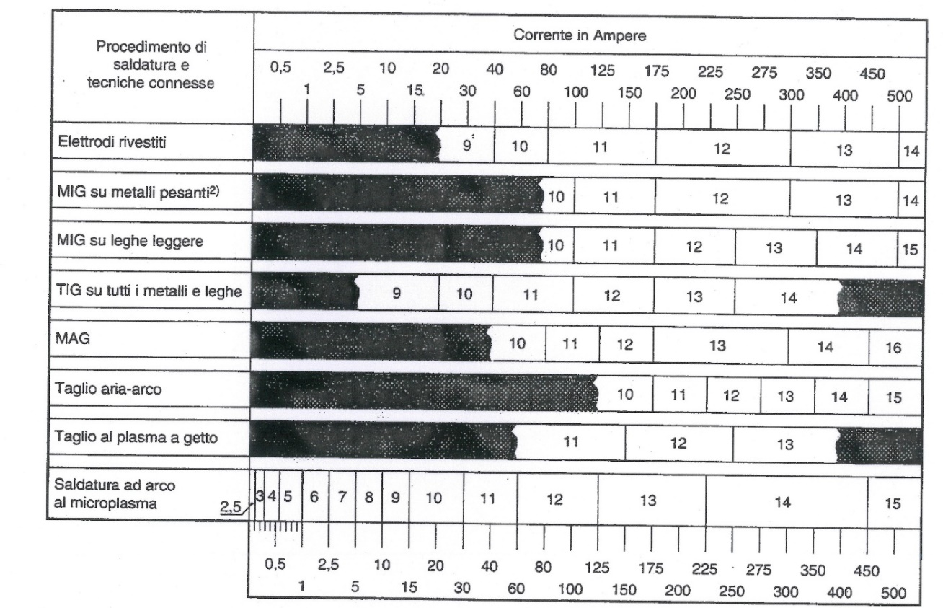

Per ciò che riguarda i DPI utilizzati durante le attività di ossitaglio, l’adeguatezza viene valutata in relazione:
- alla portata di ossigeno
- alla posizione dell’operatore rispetto alla fiamma;
- all’illuminazione locale;
In particolare, la norma UNI EN 169:2003 indica i numeri di graduazione di cui l’esperienza pratica ha confermato la validità per la protezione personale degli operatori aventi vista normale in circostanze normali di lavoro.
Si riporta, nella tabella che segue, il prospetto (prospetto III) contenuto nella norma.
Tabella 6. Numeri di graduazione per ossitaglio
Processo di lavorazione | Portata di ossigeno q (l/h)
Processo di lavorazione | 900 ≤ q ≤ 2.000 | 2.000 ≤ q ≤ 4.000 | 4.000 ≤ q ≤ 8.000
Ossitaglio | 5 | 6 | 7

Valutazione della presenza di soggetti particolarmente sensibili al rischio
È stata verificata la presenza di soggetti particolarmente sensibili al rischio.

Interazione ROA-sostanze chimiche fotosensibilizzanti
Al fine di fornire elementi utili per la salvaguardia dei lavoratori dagli effetti che possono derivare dall’interazione dell’esposizione a radiazioni ottiche artificiali e sostanze chimiche fotosensibilizzanti, è stata valutata la presenza o meno di sostanze chimiche fotosensibilizzanti durante le attività in cantiere.

Acquisizione dati

Organizzazione delle attività lavorative
{#cicloBlocchi}
{testo}
{#punti}
- {.}
{/punti}
{/cicloBlocchi}
{#conAvanzamento}
{avanzamentoTesto}
Tabella 1. Tempi medi delle operazioni per metro lineare di avanzamento
Fase lavorativa | Avanzamento con esplosivo – tempi per metro lineare (min) | Avanzamento con martellone – tempi per metro lineare (min)
{#avanzamento}{fase} | {esplosivo} | {martellone}{/avanzamento}
{#conProduzione}
{produzioneTesto}
{#produzione}
{.}
{/produzione}
{/conProduzione}
{/conAvanzamento}

Mansioni
I lavoratori sono stati classificati in gruppi o mansioni omogenei per attività e quindi per esposizione.
Tabella 7. Mansioni e gruppi omogenei per la valutazione
Gruppi omogenei per la valutazione  N° | Mansioni del gruppo | Attività principali
{#mansioni}{numero} | {nome} | {attivita}{/mansioni}

Dati identificativi del medico competente
{medicoCompetente}

Dati identificativi del Responsabile del servizio di prevenzione e protezione
{rspp}

Dati identificativi dei Rappresentanti dei Lavoratori per la Sicurezza
{#rls}
{.}
{/rls}

Misure preventive adottate
    - DPI utilizzati
{testoDpi}
{#dpiElenco}
- {.}
{/dpiElenco}

    - Organizzazione dei luoghi di lavoro
{#organizzazione}
{.}
{/organizzazione}

Individuazione degli apparati in grado di emettere ROA
Durante il sopralluogo effettuato in cantiere sono state individuate le apparecchiature in grado di emettere ROA e le attività lavorative nelle quali vengono utilizzate.

Tabella 8. Individuazione sorgenti ROA
Descrizione sorgente |  | Attività lavorativa | Condizioni di funzionamento | Condizioni di utilizzo
{#sorgenti}{tipo} | {descrizione} | {attivita} | {funzionamento} | {utilizzo}{/sorgenti}

Analisi dei dati acquisiti

Analisi preliminare delle sorgenti
Le sorgenti in grado di emettere ROA individuate durante il sopralluogo effettuato in cantiere sono state suddivise in sorgenti non giustificabili e sorgenti giustificabili. La suddivisione è stata effettuata sulla base della classificazione secondo le norme tecniche pertinenti per ogni categoria di sorgenti e della conformità a standard tecnici.
Le sorgenti considerate giustificabili sono:
- le macchine appartenenti alla categoria 0 secondo lo standard UNI EN 12198:2009;
- le lampade che ricadono nel gruppo esente secondo la norma CEI EN 62471:2009;
- le apparecchiature laser definite come classi 1 e 2 secondo lo standard CEI EN 60825-1.

{#conMacchine}
Tabella 9. Sorgenti ROA non coerenti: macchine (UNI EN 12198)
Descrizione sorgente | Categoria  (UNI EN 12198:2009) | Attività lavorativa | Giustificazione
{#macchine}{descrizione} | {classe} | {attivita} | {esito}  {motivazione}{/macchine}
{/conMacchine}
{#conLampade}
Tabella 10. Sorgenti ROA non coerenti: lampade (CEI EN 62471)
Descrizione sorgente | Gruppo  (CEI EN 62471:2009) | Attività lavorativa | Giustificazione
{#lampade}{descrizione} | {classe} | {attivita} | {esito}  {motivazione}{/lampade}
{/conLampade}

{#conLaser}
Tabella 11. Sorgenti ROA coerenti: laser (CEI EN 60825-1)
Descrizione sorgente |  | Classe  (CEI –EN 60825-1:2009) | Attività lavorativa | Giustificazione
{#laser}{descrizione} | {componente} | {classe} | {attivita} | {esito}  {motivazione}{/laser}
{/conLaser}
La valutazione del rischio non necessita di essere approfondita per le sorgenti giustificabili.
Per ciò che riguarda le sorgenti non giustificabili, la valutazione è stata approfondita utilizzando dati tecnici forniti dal fabbricante, dati di letteratura scientifica, dati riferiti a situazioni espositive analoghe e dati derivanti da campagne di misura.

Analisi preliminare delle sorgenti non giustificabili e delle situazioni lavorative
{#nessunaNonGiustificabile}
Tutte le sorgenti censite sono giustificabili: la valutazione non richiede approfondimenti.
{/nessunaNonGiustificabile}
{#conNonGiustificabili}
Nelle tabelle che seguono si riporta, per ogni sorgente non giustificabile, la valutazione che, sulla base delle situazioni lavorative e dei dati acquisiti relativamente alle sorgenti, porta a definire la necessità o meno di eseguire delle misure e quale tipo di misure.
{#conNgMacchine}
Tabella 12. Analisi delle sorgenti ROA non giustificabili: macchine
Descrizione sorgente e postazione | Dati spettrali della sorgente | Distanza operatore – sorgente | Tempo massimo di permanenza nella posizione esposta (min) | Mansioni esposte direttamente | Mansioni esposte indebitamente | Necessità di eseguire o meno delle misurazioni
{#ngMacchine}{descrizione} | {spettro} | {distanza} | {tempo} | {diretti} | {indebiti} | {esito}  {motivazione}{/ngMacchine}
{/conNgMacchine}

{#conNgLampade}
Tabella 13. Analisi delle sorgenti ROA non giustificabili: lampade
Descrizione sorgente e postazione | Dati spettrali della sorgente | Distanza operatore – sorgente | Tempo massimo di permanenza nella posizione esposta (min) | Mansioni esposte direttamente | Mansioni esposte indebitamente | Necessità di eseguire o meno delle misurazioni
{#ngLampade}{descrizione} | {spettro} | {distanza} | {tempo} | {diretti} | {indebiti} | {esito}  {motivazione}{/ngLampade}
{/conNgLampade}

{#conNgLaser}
Tabella 14. Analisi delle sorgenti ROA non giustificabili: laser
Descrizione sorgente e postazione | Dati spettrali della sorgente | Distanza operatore – sorgente | Tempo massimo di permanenza nella posizione esposta (min) | Mansioni esposte direttamente | Mansioni esposte indebitamente | Necessità di eseguire o meno delle misurazioni
{#ngLaser}{descrizione} | {spettro} | {distanza} | {tempo} | {diretti} | {indebiti} | {esito}  {motivazione}{/ngLaser}
{/conNgLaser}
{/conNonGiustificabili}

Esecuzione dei rilievi in campo
{#rilieviTesti}
{.}
{/rilieviTesti}

{#conMisure}
Tabella 15. Misure di illuminamento delle sorgenti
Descrizione sorgente | Illuminamento E_{v}  [lux] | Fattori geometrici
Descrizione sorgente | Illuminamento E_{v}  [lux] | r: distanza sorgente-testa fotometrica  [cm] | ω: angolo solido sotteso dalla sorgente [sr]
{#campionamenti}{sorgente} | {ev} | {distanza} | {omega}{/campionamenti}
{/conMisure}

Elaborazione dei rilievi eseguiti in campo
{elaborazioneTesto}
{#conMisure}
L_{v} = E_{v}/ω
Dove E_{v} è l’illuminamento misurato e ω è l’angolo solido sotteso dalla sorgente, ricavabile dai fattori geometrici relativi alla sorgente ed alla postazione di misura.

Tabella 16. Luminanza delle sorgenti e confronto con il limite
Sorgente | Illuminamento E_{v} [lux] | ω [sr] | Luminanza L_{v} [cd/m²] | Limite sulla luminanza  [cd/m²] | Rispetto valori limite
{#luminanze}{sorgente} | {ev} | {omega} | {lv} | {limite} | {rispetta}{/luminanze}
{/conMisure}

Valutazione dell’adeguatezza dei dpi
{#conDpi}
Sui DPI messi a disposizione dei lavoratori per saldature e tagli termici sono state eseguite le verifiche dell’adeguatezza (UNI EN 169).
{/conDpi}
{#nessunDpi}
Nel cantiere non si eseguono saldature o tagli termici: non ci sono DPI per saldatura da verificare.
{/nessunDpi}

{#conDpi}
Tabella 17. Verifica dell’adeguatezza dei DPI utilizzati durante saldature e tagli
Processo di saldatura | Corrente  [A] | N° di graduazione del filtro del DPI in dotazione | Condizioni al contorno | N° di graduazione del filtro adeguato (secondo prospetto IV UNI 169:2003) | Verifica dell’adeguatezza
{#dpiRighe}{processo} | {campo} | {dotazione} | {condizioni} | {richiesto} | {verifica}{/dpiRighe}
{/conDpi}

Valutazione della presenza di soggetti particolarmente sensibili al rischio
{testoSensibili}

Interazione roa - sostanze chimiche fotosensibilizzanti
{testoFotosensibilizzanti}

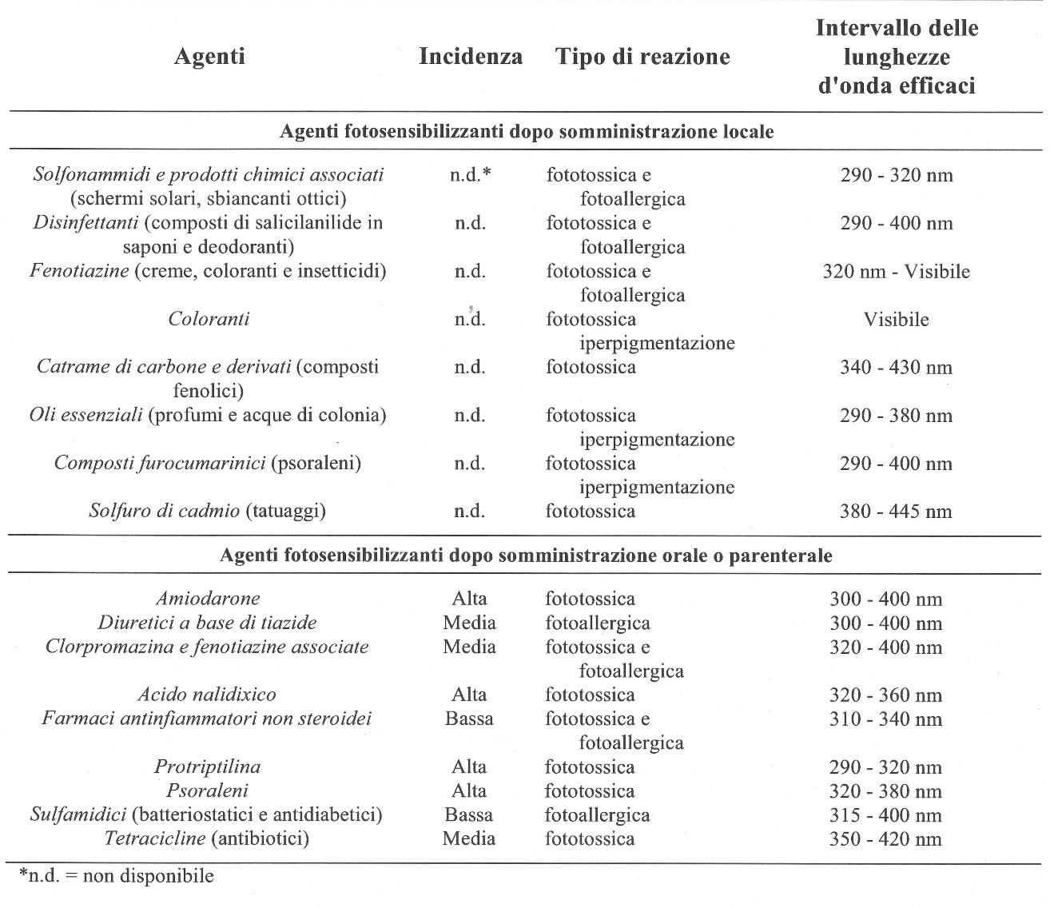
Tabella 18 Agenti foto sensibilizzanti (da ICNIRP, 2004)

Conclusioni
Sulla base delle valutazioni fatte all’interno del documento, si può concludere che:
{#conclusioni}
- {.}
{/conclusioni}
{#conPrecisazioni}
Tuttavia occorre sottolineare che:
{#precisazioni}
- {.}
{/precisazioni}
{/conPrecisazioni}

Piano di contenimento dei rischi
In base ai risultati ottenuti, occorre applicare tutte le misure di contenimento del rischio qui di seguito riportate.
{#piano}
- {testo}
{#sotto}
- {.}
{/sotto}

{/piano}

Secondo le condizioni d’uso possono essere impiegati il numero di graduazione immediatamente superiore o quello immediatamente inferiore. Ad esempio, quando vengono eseguiti i lavori all’aperto con forte luce naturale, è possibile usare un filtro di protezione con numero di graduazione immediatamente superiore
L’espressione “metalli pesanti” si applica agli acciai, leghe di acciaio, rame e sue leghe
Secondo le condizioni d’uso possono essere impiegati il numero di graduazione immediatamente superiore o quello immediatamente inferiore. Ad esempio, quando vengono eseguiti i lavori all’aperto con forte luce naturale, è possibile usare un filtro di protezione con numero di graduazione immediatamente superiore
Il tempo di permanenza è variabile a seconda delle operazioni di saldatura/taglio che devono essere effettuate durante la giornata lavorativa. Nella tabella viene comunque indicato il tempo massimo stimato di esposizione che può verificarsi saltuariamente.
Fonte: Sorgenti “sicure” A non-binding guide to the artificial optical radiation directive 2006/25/EC, Radiation Protection Division, Health Protection Agency

